УДК 376

**ПРОБЛЕМА АДДИКТИВНОГО ПОВЕДЕНИЯ ДЕТЕЙ И ПОДРОСТКОВ**

***В.В. Решетникова***

*Директор Базовой общеобразовательной школы*

*Филиала СГПИ в г. Железноводске,*

*старший преподаватель кафедры историко-филологических дисциплин*

***Ю.И. Кузнецова***

*заместитель директора по воспитательной работе*

*Базовой общеобразовательной школы*

*Филиала СГПИ в г. Железноводске, старший преподаватель*

*кафедры историко-филологических дисциплин*

**THE PROBLEM OF ADDICTIVE BEHAVIOR IN CHILDREN AND ADOLESCENTS**

***V. V. Reshetnikova***

*Director of a Basic secondary school Branch*

*of SSPI in Zheleznovodsk,*

*senior lecturer of the Department*

*of historical and philological disciplines*

***Yu. I. Kuznetsova***

*Deputy Director for educational work Basic secondary school Branch*

*of SSPI in Zheleznovodsk,,*

*senior lecturer Department*

*of historical and philological disciplines*

***Аннотация:*** *в данной статье рассматриваются вопросы преодоления аддиктивного поведения детей и подростков.*

***Ключевые слова:*** *аддиктивное поведение, аддикция, аддиктивные расстройства,*  *социальная норма, система социокультурных ценностей.*

***Abstract:*** *this article discusses the issues of overcoming addictive behavior in children and adolescents.*

***Keywords:*** *addictive behavior, addiction, addictive disorders, social norm, system of socio-cultural values.*

В современном мире общество живет по социальным нормам и правилам поведения. Отклоняющееся от нормы поведение обращает на себя внимание и не одобряется семьей, школой, обществом и государством. Поведение, не соответствующее принятым нравственным нормам называют аддиктивным. На сегодняшний день формы проявления аддиктивного поведения стремительно увеличиваются и проявляются не только в употреблении психоактивных веществ, как способа уйти от проблем, но и в асоциальных деструктивных действиях таких как: драки, воровство, сквернословие, хулиганство, нарушение общественного порядка, отсутствие интереса к учебе.

Аддиктивное поведение стало центральной проблемой в работе педагогического сообщества, медицинских работников, работников правоохранительных органов. В словаре-справочнике по социальной работе определение аддиктивного поведения трактуется как «поведение, которое не согласуется с нормами, не соответствует ожиданиям группы или всего общества» [3, с. 24], аддикция, в широком смысле, ощущаемая человеком навязчивая потребность в определённой деятельности, чаще всего это деятельность, которая не соответствует установившимся в данном обществе социальным нормам. Это любое поведение, нарушающее принятые в обществе правовые и нравственные нормы; не соответствует социальным ожиданиям, стереотипам, установкам, ценностям, образцам поведения» [3, с. 25].

Таким образом, понятия «аддиктивное поведение» и «аддикция» считаются синонимами. Следовательно, исходным для понимания отклоняющегося поведения служит понятие социальной нормы. Социальная норма – это предел, мера, допустимое поведение, которое определяется в конкретных социальных группах, социальных организациях.

Оценивание любого поведения всегда предполагает его сравнение с какой-то нормой. Норма – это отвлеченное понятие некой средней величины наиболее распространенных случаев и обычно не встречается в чистом виде, а с примесью нестандартных форм, в связи с этим точных границ между нормой и поведением противоречащем ей нет [2, с. 157].

Таким образом, можно прийти к выводу о том, что социальные нормы – это правила, которые обращены к обществу, социальной группе и к поведению личности. Специфической особенностью социальных норм является их свойство регулировать взаимодействия людей друг с другом, с группами, с социальными институтами, обществом и государством.

С течением времени многие наши поступки и особенности поведения преобразуются в поведенческие стереотипы. В системе нервных структур, которые обеспечивают привычный образ действий, начинают работать механизмы эмоционального реагирования. В период реализации привычек эти механизмы вызывают положительное эмоциональное состояние и, наоборот, при обстоятельствах, препятствующих их осуществлению, становятся причиной дискомфорта.

В обществе на протяжении десятилетий складывается негативный информационный фон, который способствует вовлечению детей и подростков в занятия сомнительного характера. В настоящее время заметно уменьшается число подростков, которые считают психоактивные вещества вредными и опасными, и увеличивается число тех, кто считает употребление вышеназванных веществ допустимым и безвредным.

Отношения в современном обществе с обостренной проблемой социального неравенства специфичны. Социальное неравенство является следствием и причиной недоверия и настороженности при построении взаимоотношений, а иногда и нежелание взаимодействовать. Проявление агрессии становится устоявшимся стереотипом поведения, позволяющим показать окружающим готовность защищать себя. В связи с этим возникает опасная тенденция формирования в сфере молодежной субкультуры новой системы социокультурных ценностей общества, включая идеологические. Это ведёт к снижению авторитета ценностей, связанных с коллективным началом.

Говоря об аддиктивном поведении как о социальном явлении, можно сказать: если ранее среди лиц, подверженных риску подобных проявлений, находились социально неблагополучные личности, с нарушениями психики, криминальным прошлым и т.п., то в настоящее время такому явлению подвержена значительная часть молодежи.

Следовательно, аддиктивным поведением считается устойчивая зависимость личности от сильного непреодолимого желания и потребности, идущей извне, которые раскрепощают человека до тотального повиновения.

Еще одной причиной аддиктивных расстройств является страдание. Страдания, которые аддикты стремятся облегчить при помощи реализации своих желаний, отражают их базовые трудности в области саморегуляции. Последняя включает четыре ключевых понятия: чувства, самооценку, человеческие взаимоотношения и заботу о себе.

Человек своим поведением пытается спровоцировать повышенное внимание к себе, «сообщая» о необходимости получения неотложной помощи. В этих случаях нужны комплексные меры поддержки, а именно: профилактические, психолого-педагогические, воспитательные и медицинские меры.

Чтобы бороться с аддикцией, необходимо предпринять всевозможные меры по ее предупреждению. Профилактическую работу следует считать главенствующей в противодействии аддиктивному поведению детей и подростков. Она должна быть систематической и вестись с учетом индивидуальных особенностей личности. Необходимы согласованные усилия всех служб и структурных подразделений, а вернее сказать всего педагогического сообщества, общественности, родителей [4, с. 57].

Рассмотрим этот вопрос с позиции возникновения у детей и подростков факторов аддиктивного поведения. К этим факторам относятся: безнадзорность, правонарушения, употребление психоактивных веществ, социальная дезадаптация, неблагополучная семья. С самого детства, являясь жертвой семейных конфликтов, когда нарушены права на полноценное развитие, ребенок становится социально дезадаптированным. Такие дети не только не могут ощущать себя с позитивной социальной ролью, но и с трудом осуществляют свою социальную роль. Чтобы оказать содействие и помощь подростку с аддиктивным поведением педагогам необходимо выстроить системную работу по данному направлению и знать факторы риска, факторы защиты, которые классифицируются современными психологами.

К факторам риска относятся:

* наличие проблем, связанных со здоровьем (физическим или психическим);
* употребление родителями или законными представителями психоактивных веществ;
* семейная нестабильность, стрессорность, социальная незащищенность;
* личностные особенности (неуверенность в себе, заниженная самооценка, непостоянство настроения, низкий уровень интеллекта, отторжение социальных норм и ценностей и т.д.);
* ранние половые связи;
* трудности межличностного общения в семье, школе, среди сверстников;
* высокая подверженность негативному влиянию;
* низкое качество оказания медицинских услуг;
* высокий уровень преступности в регионе [1, с. 45].

К факторам защиты можно отнести:

* благополучие в семье;
* высокая самооценка, умение самостоятельно решать проблемы, устойчивость к негативному воздействию сверстников;
* высокий уровень интеллекта, физическое и психическое здоровье;
* соблюдение общественных норм;
* высокое качество оказания медицинских услуг;
* доступность служб социальной помощи;
* низкий уровень преступности в регионе [1, с. 45].

Предлагаем следующие концептуальные модели в области профилактической деятельности.

*Таблица 1. Концептуальные модели в области профилактической деятельности.*

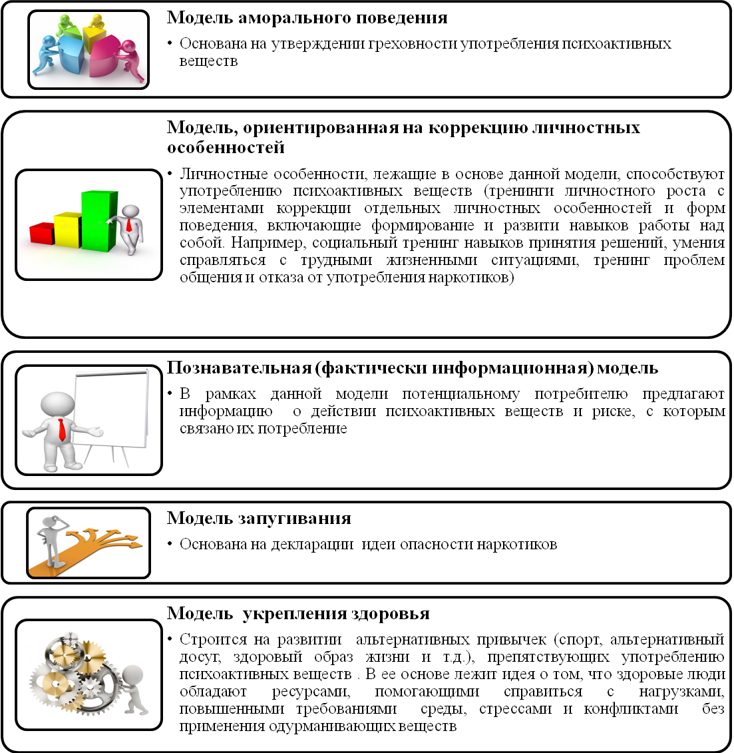

Таким образом, профилактическая работа по преодолению аддиктивного поведения должна коснуться всех сфер жизни подростка: семьи, образовательной среды, общественной жизни в целом. Подросток нуждается в умеренном контроле его действий и умеренной опеке с тенденцией к развитию самостоятельности и умения принимать ответственность за свою собственную жизнь.

**Список литературы:**

1. Алдакушева Е. С. Методика оценивания сформированности нравственных ориентиров детей с девиантным поведением младшего подросткового возраста / Е.С. Алдакушева. – Психолого-педагогические проблемы образования, 2014. – 99 с.
2. Галагузова Ю. Н. Социальная педагогика: учебное пособие для студ. вузов, обучающихся по специальности. / Ю.Н. Галагузова – М.: Гуманитар. изд. Центр ВЛАДОС, 2008. – 447 с.
3. Зинченко В. П. Большой психологический словарь / под ред. В. П. Зинченко, Б. Г. Мещерякова. – СПб.: ПРАЙМ-Еврознак, 2005. – 672 с.
4. Короленко И.П. Аддиктивное поведение. Общая характеристика и закономерности развития / И.П. Короленко/ Обозрение психоотрии медицинской психологии им. Бехтерова. – 2011. – 88 с.

**List of references:**

1. Aldakusheva E. S. Method of evaluating the formation of moral guidelines for children with deviant behavior of younger adolescents / E. S. Aldakusheva. - Psychological and pedagogical problems of education, 2014, 99 p.

2. Galaguzova Yu. N. Social pedagogy: tutorial for students. universities enrolled in the specialty. / U. N. Galiguzova – M: The Humanities. ed. VLADOS center, 2008. - 447 p.

3. Zinchenko V. P. Great psychological dictionary / ed. V. P. Zinchenko, B. G. Meshcheryakova. Saint Petersburg: PRIME-euroznak, 2005, 672 p.

4. Korolenko I. p. Addictive behavior. General characteristics and patterns of development / I. p. Korolenko/ Review of psychiatry of medical psychology. Bekhterova, 2011, 88 p.